Министерство науки и высшего образования Российской Федерации
Федеральное государственное бюджетное образовательное учреждение высшего образования
«Новосибирский государственный технический университет»
Кафедра [название кафедры]
ОТЧЁТ
по лабораторной работе № 2
«Собственные структуры данных, асинхронность»
по дисциплине «Программирование на Java»
Вариант 6. Электронная очередь поликлиники
Выполнили студенты группы АВТ-551:
[ФИО студента 1]
[ФИО студента 2]
Проверил:
[ФИО преподавателя]
Новосибирск, 2026
Содержание
1. Цель работы 3
2. Вариант и техническое задание 3
3. Ход работы 4
3.1. Иерархия классов 4
3.2. Устройство кучи 5
3.3. Операции и асимптотика 6
3.4. Посещённые узлы 8
3.5. Сохранение инварианта при редактировании 8
3.6. Графический интерфейс 9
3.7. Фоновые операции 10
3.8. Гонка потоков и защита 12
4. Замеры времени 14
5. Сравнение с PriorityQueue 15
6. Демонстрация работы 16
7. Тесты 21
8. Выводы 21

1. Цель работы
Реализовать собственную структуру данных варианта на массиве, показать её работу в графическом интерфейсе, вынести тяжёлые операции в фоновые потоки, сравнить структуру с аналогом из стандартной библиотеки и продемонстрировать гонку потоков и защиту от неё.

2. Вариант и техническое задание
Вариант 6, «Электронная очередь поликлиники». Основная сущность: талон с номером карты, ФИО, кабинетом, срочностью от 0 до 3 и временем взятия. Дополнительные сущности: закрытый талон (только чтение) и талон на дому с адресом.
Структура данных: двоичная min-куча, компаратор сравнивает срочность, затем время взятия. Дополнительные операции: K самых срочных, изменение приоритета, слияние двух очередей.
Работа выполнена на максимальный уровень:
- структура на дженериках с операциями вставки, поиска, удаления и дополнительными операциями;
- панель визуализации с перерисовкой после каждой операции и подсветкой посещённых узлов;
- генерация набора данных в фоне с прогрессом и отменой, фоновая загрузка файла;
- замеры на 10⁴ и 10⁵ элементов и сравнение с java.util.PriorityQueue;
- многопоточная запись, демонстрация гонки и защита синхронизацией.

3. Ход работы

3.1. Иерархия классов
В лабораторной № 1 класс Ticket реализовывал Editable, а ClosedTicket наследовал его. Закрытый талон формально оказывался редактируемым, поэтому в контроллере были проверки instanceof ClosedTicket, а сеттеры бросали UnsupportedOperationException. Иерархия исправлена: общие поля и validateCommon() остались в абстрактном базовом классе, сеттеры перешли в редактируемые классы.
Таблица 1 — Иерархия талонов
Класс | Родитель | Editable | Сеттеры | Тип в файлах
Ticket (абстрактный) | нет | нет | нет | нет
RegularTicket | Ticket | да | да | TICKET
HomeVisitTicket | RegularTicket | да | да, плюс адрес | HOME
ClosedTicket | Ticket | нет | нет | CLOSED

Editable сделан интерфейсом с методом validate(), а не маркером. Интерфейс описывает контракт «объект можно менять», и проверка новых значений входит в этот контракт: кто разрешает изменение, тот должен уметь проверить результат. С маркером проверку пришлось бы держать снаружи и ветвить её по типам. С методом диалог работает с обычным талоном и талоном на дому одинаково, а талон на дому добавляет проверку адреса переопределением. Кнопка «Изменить» проверяет только instanceof Editable.
Фрагмент кода 1 — контракт редактируемого объекта
public interface Editable {
List<String> validate();
}

Запрет менять закрытый талон теперь обеспечивает компилятор: у ClosedTicket нет сеттеров, вызвать их невозможно. Ошибка не доживает до выполнения программы. Модификатор final не даёт добавить сеттеры в подклассе.
Фрагмент кода 2 — закрытый талон целиком
public final class ClosedTicket extends Ticket {

public ClosedTicket(String cardNumber, String fullName, String room, int urgency, LocalDateTime takenAt) {
super(cardNumber, fullName, room, urgency, takenAt);
}

@Override
public TicketType type() {
return TicketType.CLOSED;
}
}

3.2. Устройство кучи
TicketHeap<T> хранит элементы в массиве, тип элемента задаётся параметром, порядок задаётся объектом Comparator<T> в конструкторе. Начальная ёмкость 16, при заполнении массив удваивается. Для узла i родитель находится в ячейке (i−1)/2, дети в ячейках 2i+1 и 2i+2. Инвариант: приоритет родителя не больше приоритетов детей. Метод isValidHeap() проверяет его по всем узлам.
Компаратор варианта: сначала срочность по возрастанию, поэтому талон со срочностью 0 находится в корне, при равенстве раньше идёт талон с меньшим временем взятия. Готовые коллекции как основное хранилище не используются, PriorityQueue есть только в бенчмарке в каталоге тестов.

3.3. Операции и асимптотика
Таблица 2 — Сложность операций кучи
Операция | O(...) | Обоснование
insert | O(log n) | Элемент кладётся в конец и всплывает, путь не длиннее высоты дерева. Удвоение массива стоит O(n), но случается редко, амортизированная оценка не меняется
peek | O(1) | Минимум всегда в ячейке 0
extractMin | O(log n) | Последний элемент переносится в корень и погружается вниз
find | O(n) | Куча упорядочена только по приоритету, номер карты в этом порядке не участвует, нужен полный обход
delete | O(log n) | По индексу: обмен с последним, затем элемент сдвигается вверх или вниз. Если индекс неизвестен, добавляется O(n) на find
topK | O(k log k) | Вспомогательная куча индексов хранит не больше k+1 кандидатов. На каждом шаге извлекается минимум и добавляются его дети. Основная куча не меняется
changePriority | O(log n) | Изменение применяется внутри кучи, затем элемент сдвигается в одну сторону
merge | O(n + m) | Склейка массивов и heapify снизу вверх: сумма высот узлов линейна
replaceWith | O(1) | Подмена ссылки на готовый массив
isValidHeap | O(n) | Сравнение каждого узла с родителем

Вставка кладёт элемент в конец массива, затем он всплывает. Метод возвращает итоговый индекс: он нужен, когда элемент мог сдвинуться в любую сторону.
Фрагмент кода 3 — всплытие
private int siftUp(int index) {
visit(index);
while (index > 0 && comparator.compare(items[index], items[parent(index)]) < 0) {
swap(index, parent(index));
index = parent(index);
visit(index);
}
return index;
}

Удаление и изменение приоритета используют один метод восстановления. После обмена элемент мог стать меньше родителя или больше детей, поэтому сначала пробуем поднять его, а если он остался на месте, опускаем.
Фрагмент кода 4 — восстановление порядка
// Элемент мог стать и меньше родителя, и больше детей. Двигаем только в одну сторону
private void restore(int index) {
if (siftUp(index) == index) {
siftDown(index);
}
}

Операция topK не меняет кучу. Вспомогательная куча хранит индексы кандидатов и сначала содержит только корень. Ребёнок не меньше родителя, поэтому следующий минимум всегда лежит среди кандидатов, а их не больше k+1.
Фрагмент кода 5 — выбор K самых срочных
while (result.size() < k && !candidates.isEmpty()) {
int index = candidates.extractMin();
visit(index);
result.add(items[index]);
if (left(index) < size) {
candidates.insert(left(index));
}
if (right(index) < size) {
candidates.insert(right(index));
}
}
return result;

Слияние копирует второй массив в конец первого и восстанавливает кучу одним проходом снизу вверх. Половина узлов это листья и не двигается, поэтому суммарная работа линейна.
Фрагмент кода 6 — heapify
private void heapify() {
for (int i = size / 2 - 1; i >= 0; i--) {
siftDown(i);
}
}

3.4. Посещённые узлы
Каждая операция записывает индексы посещённых узлов в отдельный массив, метод lastVisited() возвращает его копию. По этому пути панель подсвечивает обход. Запись стоит времени, это видно в замерах поиска.

3.5. Сохранение инварианта при редактировании
Срочность и время влияют на положение талона, поэтому менять их напрямую нельзя: куча перестанет быть кучей. Любое изменение из интерфейса идёт через changePriority: изменение выполняется внутри операции, и сразу после него элемент сдвигается на нужное место. Копирование полей перенесено в модель, метод copyFrom.
Фрагмент кода 7 — изменение приоритета в куче
public void changePriority(int index, Consumer<T> change) {
checkIndex(index);
startVisit();
visit(index);
change.accept(items[index]);
restore(index);
}

Фрагмент кода 8 — вызов из контроллера
private void updateInHeap(Ticket ticket, Runnable change) {
heap.changePriority(table.getSelectionModel().getSelectedIndex(), item -> change.run());
refresh();
table.getSelectionModel().select(ticket);
}

Таблица показывает копию содержимого кучи в порядке массива, поэтому строка таблицы равна ячейке массива, и индекс выбранного талона известен без поиска. Сортировка по заголовку колонки отключена: она занимала FX-поток на 508 мс уже при 10⁵ строк.

3.6. Графический интерфейс
Окно разделено на таблицу и панель кучи, их границу можно двигать. Панель HeapCanvas рисует дерево по индексам массива, ниже показывает сам массив. В узле указана срочность, посещённые узлы выделены жёлтым, последний посещённый оранжевым. Перерисовка выполняется после каждой операции. При большом числе элементов рисуются первые 6 уровней, подпись сообщает, сколько узлов и ячеек показано из общего числа.
Положение узла полностью следует из его индекса: на каждом следующем уровне узлов вдвое больше, ширина панели делится на их число, и узел стоит в середине своей части. Отдельные объекты узлов не нужны.
Фрагмент кода 9 — координата узла по индексу массива
private static double nodeX(int index, double width) {
int level = levelOf(index);
int positionInLevel = index + 1 - (1 << level);
return (positionInLevel + 0.5) * width / (1 << level);
}

Таблица 3 — Кнопки работы с очередью
Кнопка | Действие
Извлечь минимум | extractMin, результат выводится в строке состояния
Найти | find по номеру карты, строка выделяется в таблице
Удалить | delete выбранной строки
Top-K | topK, результат выводится в диалоге, куча не меняется
Изменить приоритет | changePriority, срочность и время
Слить с CSV-файлом | файл читается как вторая очередь, затем merge
Сгенерировать | N случайных талонов добавляются к очереди в фоне
Демонстрация гонки | запуск опыта с результатом в диалоге

3.7. Фоновые операции
Генерация, чтение и запись файлов и опыт с гонкой выполняются через javafx.concurrent.Task в отдельном потоке. Класс TaskPanel показывает прогресс и статус и блокирует кнопки на время задачи. Правило одно: задача работает только с локальными данными. Перед стартом FX-поток снимает копию очереди, задача собирает из неё новую кучу, а по завершении FX-поток подменяет массив за O(1) методом replaceWith. Основную кучу в любой момент времени трогает только один поток, поэтому гонки здесь нет.
Цикл генерации проверяет isCancelled() на каждом шаге, иначе отмена не остановила бы работу. Прогресс передаётся раз в 1000 шагов, Task сам доставляет его в FX-поток. Новая очередь собирается здесь же, в фоне.
Фрагмент кода 10 — фоновая генерация в методе call()
List<Ticket> tickets = new ArrayList<>(count);
for (int i = 0; i < count; i++) {
if (isCancelled()) {
return null;
}
tickets.add(generator.next());
if (i % PROGRESS_STEP == 0) {
updateProgress(i, count);
}
}
return merged(current, tickets);

Снимок heap.toList() делается в FX-потоке до старта задачи. Вторая лямбда выполняется в FX-потоке после завершения и только подменяет массив.
Фрагмент кода 11 — запуск генерации из контроллера
tasks.runCancellable(QueueTasks.generate(generator, heap.toList(), count), generated -> {
heap.replaceWith(generated);
refresh();
tasks.setStatus("Добавлено талонов: " + count + ", всего: " + heap.size());
}));

Обработчики Task выполняются в FX-потоке, поэтому в них можно менять интерфейс. Без setOnFailed исключение из фонового потока потерялось бы молча.
Фрагмент кода 12 — обработчики завершения задачи
task.setOnSucceeded(event -> {
finish("Готово");
onSuccess.accept(task.getValue());
});
task.setOnFailed(event -> {
finish("Операция завершилась ошибкой");
Dialogs.error(stage, describe(task.getException()));
});
task.setOnCancelled(event -> finish("Операция отменена"));

Отмена доступна для генерации и чтения CSV. Для записи её нет намеренно: cancel() прерывает поток и оставил бы файл обрезанным. После отмены очередь не меняется, это проверено сценарием на реальном окне.
Требование не блокировать GUI-поток дольше 100 мс проверено замером. Сбор кучи в FX-потоке занял 43 мс на 10⁵ элементов, что по оценке даёт около 400 мс на 10⁶, поэтому он вынесен в задачу.
Таблица 4 — Время операций в реальном окне
Талонов в очереди | Фоновая генерация, мс | Обновление в FX-потоке, мс
100 052 | 44 | 1–4
1 100 052 | 274 | 15–16
6 100 052 | 1237 | 81–95

На 6,1 млн талонов обновление укладывается в порог, а извлечение вместе с обновлением занимает 103–113 мс, то есть немного превышает его. Для объёмов до 5 млн требование выполнено. Предел одной генерации равен 5 млн талонов: на этом объёме генерация идёт больше секунды, и отмену можно показать на защите.

3.8. Гонка потоков и защита
Класс RaceDemo запускает 8 потоков, каждый вставляет 50 000 чисел, всего должно получиться 400 000 элементов. Потоки стартуют одновременно через CountDownLatch. Опыт работает с собственными кучами чисел, очередь талонов не затрагивается.
В незащищённой куче операции потоков перемежаются. size++ не атомарен: два потока читают одно значение, и один из элементов теряется. При удвоении массива поток может записать элемент в старый массив. Всплытие проверяет условие и затем выполняет обмен, а за это время другой поток уже изменил ячейки, поэтому инвариант ломается.
Защита реализована классом SynchronizedTicketHeap: он наследует TicketHeap и выполняет каждый публичный метод под монитором объекта, поэтому операции идут строго по очереди. Составное действие из нескольких вызовов, например find и затем delete, остаётся неатомарным. Для основной работы защита не нужна, куча меняется только в FX-потоке, поэтому класс используется в демонстрации.
Фрагмент кода 13 — защита вставки синхронизацией
public synchronized void insert(T item) {
super.insert(item);
}

Таблица 5 — Результат одного запуска
Куча | Элементов | Потеряно | Инвариант | Упавших вставок
TicketHeap | 113 649 | 286 351 | нарушен | 102 686
SynchronizedTicketHeap | 400 000 | 0 | соблюдён | 0

Числа для незащищённой кучи меняются от запуска к запуску, поскольку зависят от планировщика потоков. Поэтому тесты устроены так: защищённая куча проверяется многократно, а порча незащищённой воспроизводится детерминированно двумя защёлками, которые останавливают поток внутри сравнения.

4. Замеры времени
Замеры выполняет отдельный класс HeapBenchmark с методом main, вне графического интерфейса. Каждая операция сначала прогревается 15 прогонами, затем измеряется 15 раз, в таблице приведена медиана. Подготовка данных идёт вне замера. Окружение: Apple M5, 10 ядер, 16 ГБ памяти, Java 26.0.2 (сборка с release 25), JavaFX 25.0.2, Maven 3.9.11. Это простой замер через System.nanoTime, а не JMH, поэтому значения отражают порядок величин.
Таблица 6 — Для операций без прямого аналога в PriorityQueue
Операция | Как измерен PriorityQueue
find | обход итератором со сравнением номера карты
find + delete | remove(Object), внутри него линейный поиск
topK | копия очереди и k вызовов poll, исходная очередь не меняется
find + changePriority | remove, изменение талона, add
merge | addAll, поэлементная вставка

Таблица 7 — Результаты замеров, мс
Операция | TicketHeap, 10⁴ | PriorityQueue, 10⁴ | TicketHeap, 10⁵ | PriorityQueue, 10⁵
insert, n вставок | 0,274 | 0,228 | 2,111 | 2,423
extractMin, n извлечений | 2,473 | 1,872 | 38,520 | 30,886
find, 200 поисков | 2,860 | 2,216 | 46,936 | 38,642
find + delete, 200 удалений | 1,644 | 0,195 | 18,511 | 1,946
topK, k=100, 100 раз | 1,009 | 0,948 | 1,062 | 2,189
find + changePriority, 200 изменений | 1,905 | 0,206 | 21,115 | 1,962
merge, две случайные очереди по n | 0,298 | 0,270 | 5,060 | 3,591
merge, вторая очередь срочнее первой | 0,398 | 0,350 | 7,193 | 6,134

5. Сравнение с PriorityQueue
- insert: паритет, на 10⁵ обе реализации укладываются в 2–2,5 мс.
- extractMin и find: на 10⁵ своя куча медленнее примерно на 20–25 %. Вероятная причина в find: она записывает каждый посещённый индекс для подсветки, а PriorityQueue этого не делает. Отдельно этот вклад не измерялся.
- find + delete и find + changePriority: на 10⁵ своя куча медленнее примерно в 9–11 раз. Здесь основную часть работы составляет линейный поиск: PriorityQueue сравнивает ссылки в простом цикле, а своя куча вызывает условие через лямбду и пишет путь. В интерфейсе индекс известен по строке таблицы, поэтому поиск не нужен, и остаётся O(log n).
- topK: собственная операция выигрывает на 10⁵ примерно в 2 раза. Главное, что её время почти не зависит от n: при росте очереди в 10 раз оно почти не изменилось (1,01 и 1,06 мс), тогда как копия PriorityQueue стоит O(n) и время выросло в 2,3 раза.
- merge: на 10⁵ heapify проиграл addAll: на случайных данных примерно на 40 %, в плохом случае, когда вторая очередь срочнее первой, примерно на 17 %. Вставка случайного элемента в кучу в среднем стоит O(1), поэтому на случайных данных addAll работает быстрее своей оценки O(m log n). На этих объёмах теоретическое преимущество O(n + m) не проявилось.
Вывод: собственная структура по порядку величин сопоставима со стандартной и выигрывает там, где нужен доступ к внутреннему устройству, как в topK. Цена подсветки и отсутствия многолетней оптимизации составляет десятки процентов на основных операциях.

6. Демонстрация работы
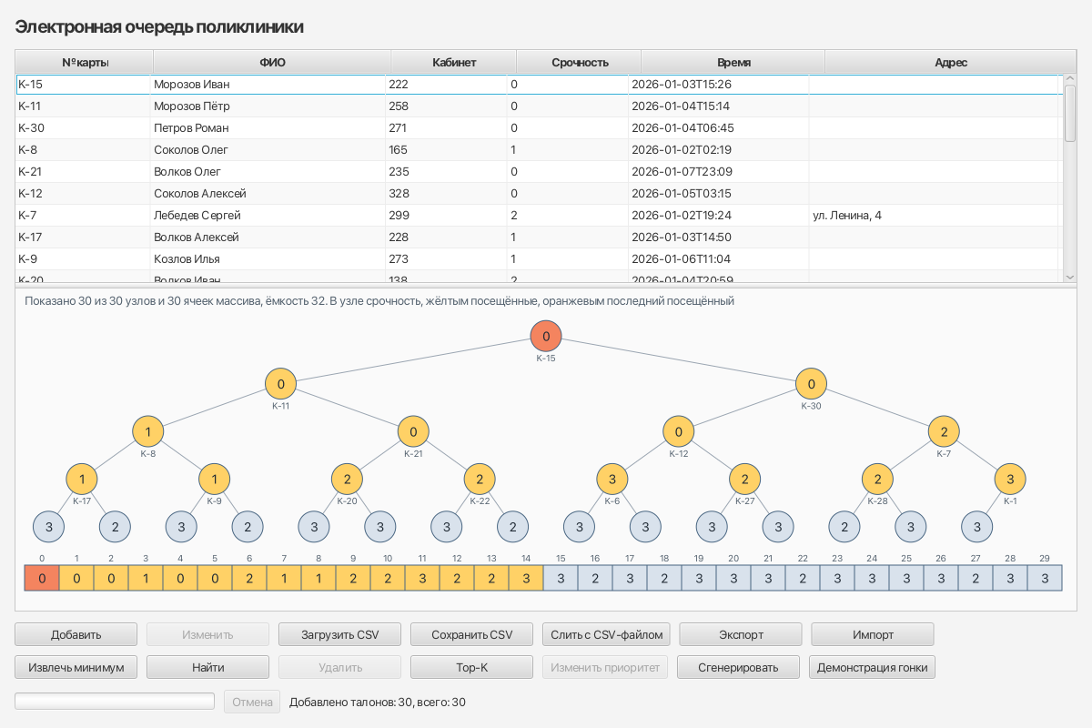
Рисунок 1 — Очередь из 30 сгенерированных талонов
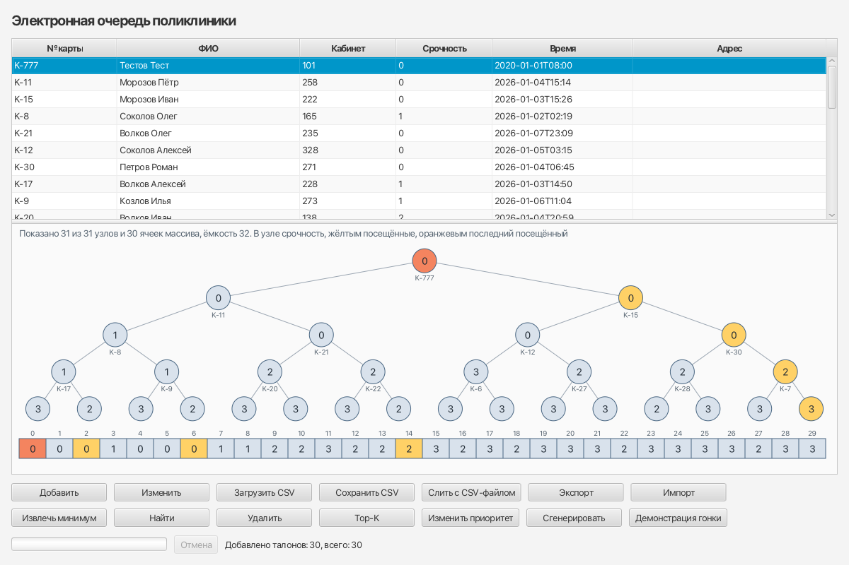
Рисунок 2 — Вставка самого срочного талона: путь всплытия до корня
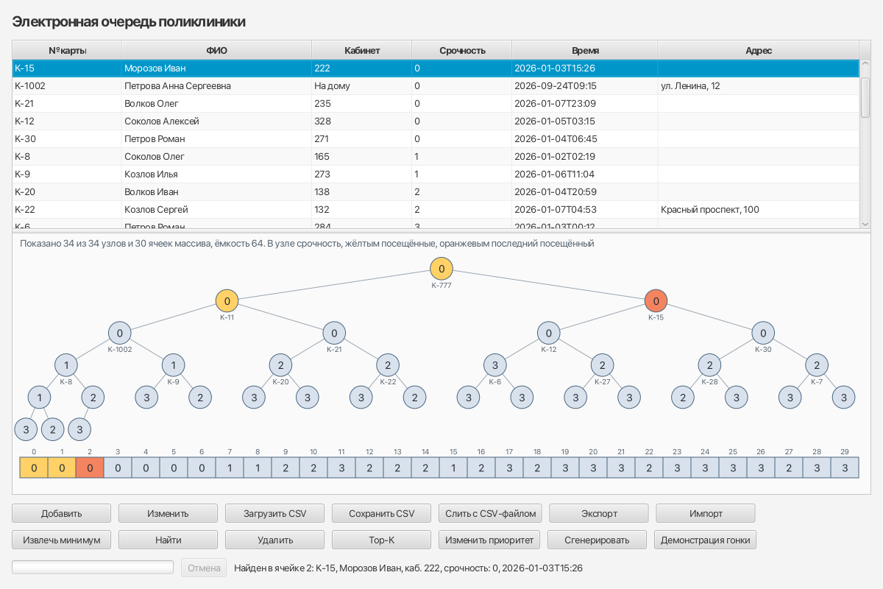
Рисунок 3 — Поиск по номеру карты: обход массива и найденный узел
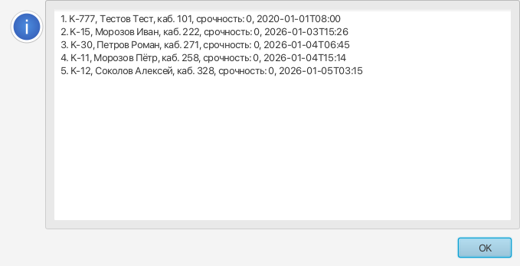
Рисунок 4 — Результат операции Top-K
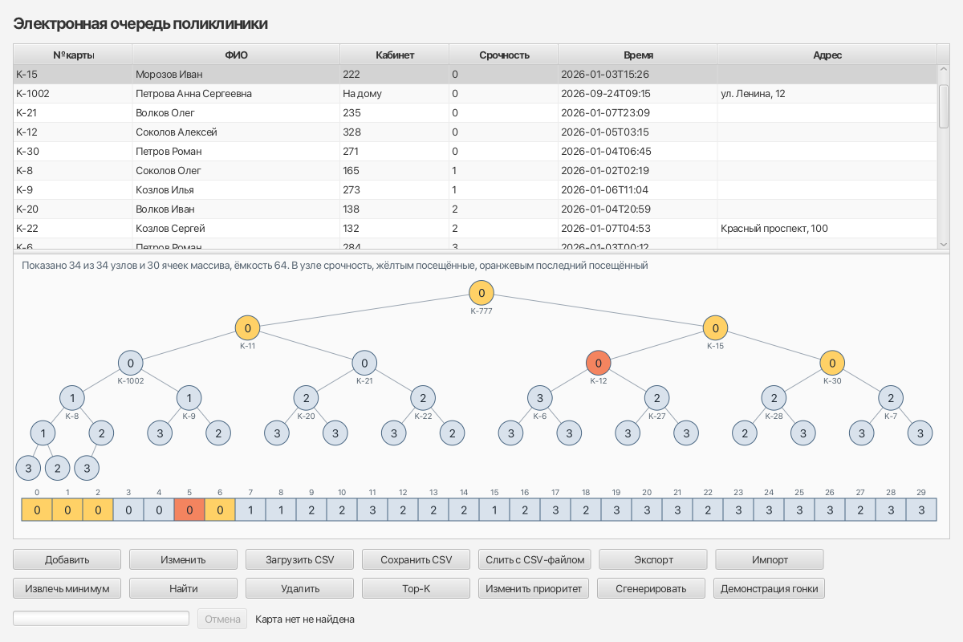
Рисунок 5 — Посещённые узлы операции Top-K, куча не изменилась
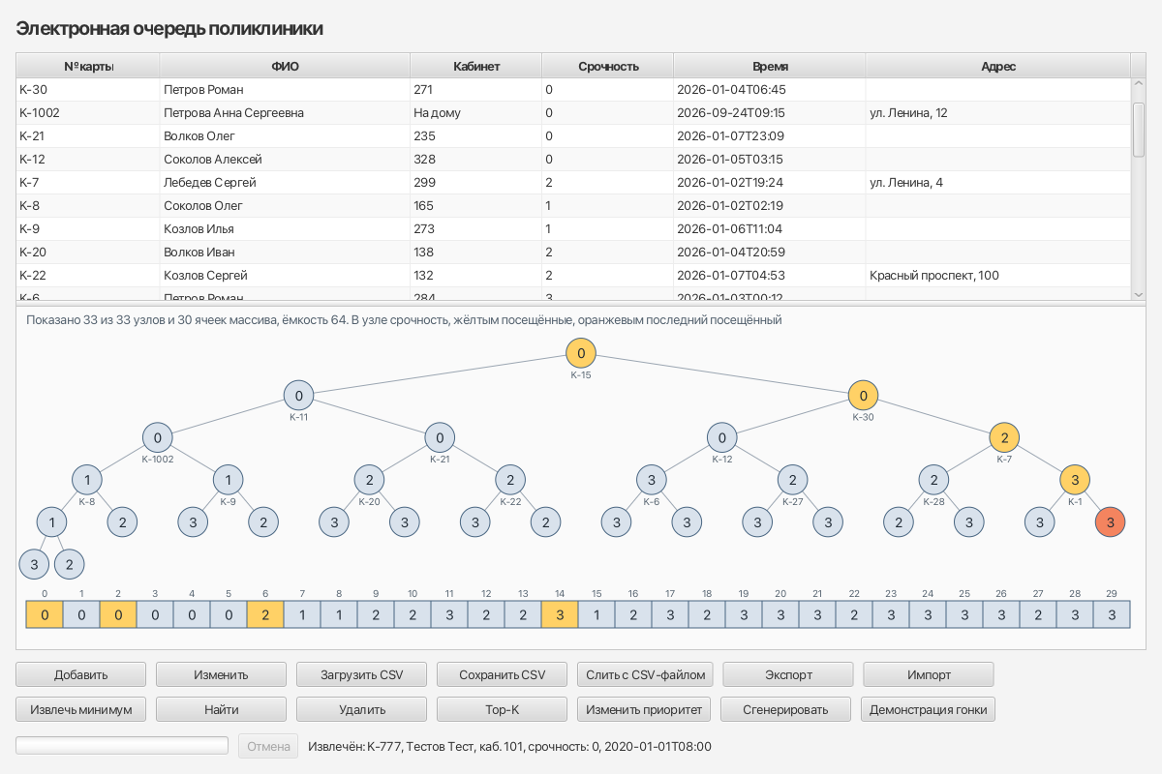
Рисунок 6 — Извлечение минимума: погружение элемента из корня
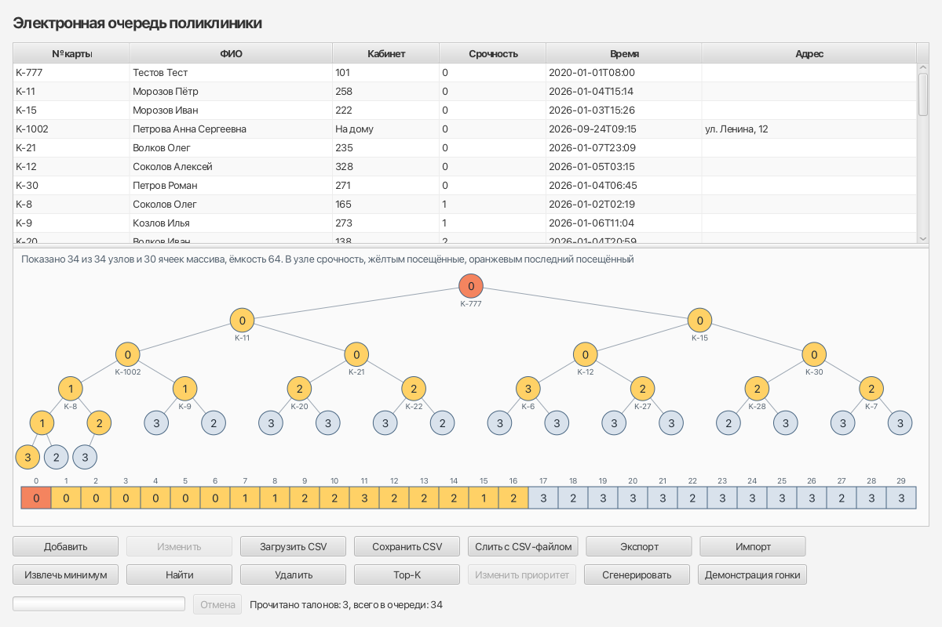
Рисунок 7 — Закрытый талон: кнопки «Изменить» и «Изменить приоритет» заблокированы
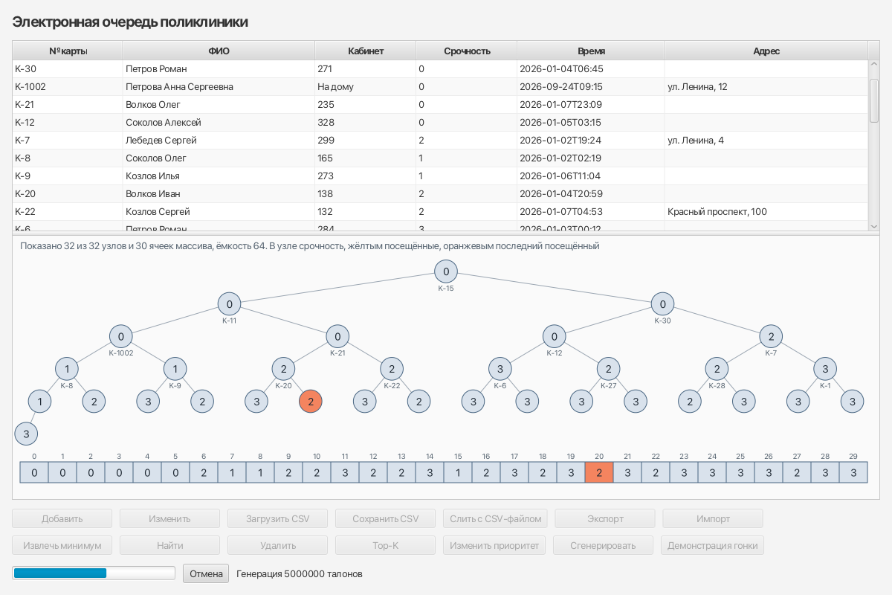
Рисунок 8 — Генерация в фоне: прогресс, кнопка «Отмена», заблокированные кнопки
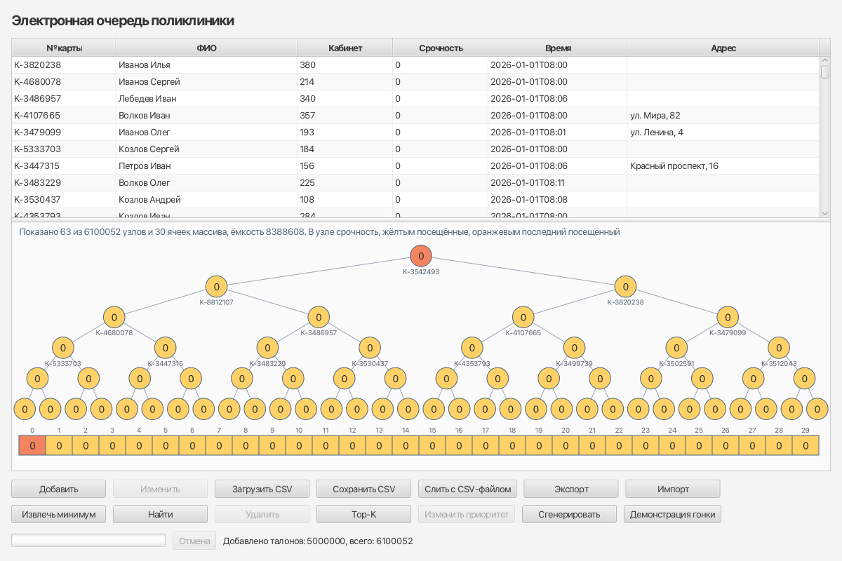
Рисунок 9 — Большая очередь: показаны первые 6 уровней
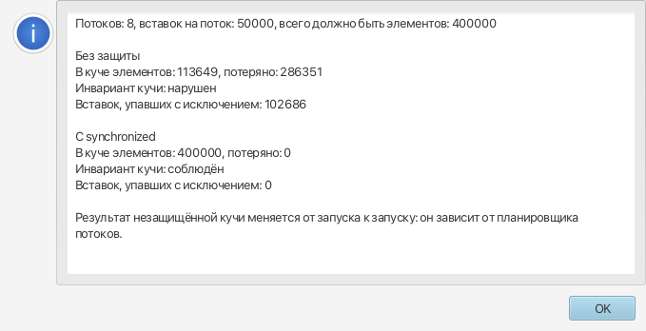
Рисунок 10 — Результат демонстрации гонки

7. Тесты
Логика проверяется тестами JUnit 5 без графического интерфейса, полный список и описание приведены в отчёте по лабораторной № 3. К этой работе относятся:
Таблица 8 — Тесты структуры и потоков
Класс | Запусков | Что проверяет
TicketHeapTest | 41 | порядок извлечения, рост массива, find, delete вверх и вниз, неизменность кучи после topK, changePriority, merge, посещённые узлы, случайные операции
RaceDemoTest | 10 | защищённая куча сохраняет все элементы (5 повторов), детерминированная порча незащищённой, синхронизация каждого публичного метода
TicketGeneratorTest | 6 | воспроизводимость по seed, корректность данных, сквозная нумерация карт
QueueTasksTest | 3 | сборка очереди из двух списков

8. Выводы
Реализована обобщённая двоичная min-куча на массиве со всеми операциями варианта. Инвариант кучи сохраняется при редактировании, поскольку изменение идёт только через операцию самой кучи. Исправление иерархии убрало проверки типов из контроллера и перенесло запрет изменения закрытого талона на уровень компилятора.
Вынос тяжёлой работы в Task и подмена готового массива удержали обновление в FX-потоке в пределах 100 мс на объёмах до 5 млн талонов. Сравнение с PriorityQueue показало сопоставимый порядок времени, выигрыш topK на больших очередях и отсутствие выигрыша merge на объёме 10⁵, несмотря на лучшую асимптотику. Опыт с гонкой показал потерю большей части данных без защиты и полную корректность с synchronized.

